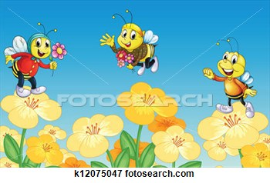

Organizarea timpului elevului este o sarcină de familie.

Cum comunicăm
Educaţia este un parteneriat între familie şi şcoală. Apreciem implicarea părinţilor la toate nivelurile şi vă încurajăm în a deveni parteneri în educarea copilului dvs.
Pentru ca acest parteneriat să fie eficient, trebuie să stabilim căi de comunicare variate pentru atingerea scopului final, educarea eficientă a copilul dumneavoastră.

Școala Gimnazială „Nicolae Bălcescu” CRAIOVA
Str. Traian Lalaescu, Nr. 6, Craiova
Tel: 0251 543 160 ; 0351 807 033
Fax: 0251 543 160

Director,
Prof. TURCU CRISANDA

CLASA PREGĂTITOARE

Date de contact:
Prof. înv. primar Bancă Angelica
Prof. înv. primar Dorobanțu Alina




Lucruri pe care le puteţi face cu copilul dvs. acasă, pentru a-l ajuta în activitatea de la şcoală

Citiţi-i copilului şi cereţi-i să vă povestească.
Întrebaţi-l despre şcoală şi arătaţi-vă interesaţi de ceea ce învaţă.
Asiguraţi-vă că vine odihnit la şcoală.
Stabiliţi limite pentru timpul petrecut în faţa televizorului, deoarece le inhibă dezvoltarea atenţiei si a capacităţii de concentrare.
Asiguraţi-i o alimentaţie sănătoasă acasă şi la şcoală. Un măr, un fruct, o sticlă de apă/ceai şi un sandviş pregătit de dvs. sunt suficiente şi recomandabile pentru masa de la şcoală.
Evitati să faceţi comparaţii între propriul copil şi alţi copii, nici chiar între frati, deoarece fiecare are propria sa personalitate şi propriul său ritm de dezvoltare!

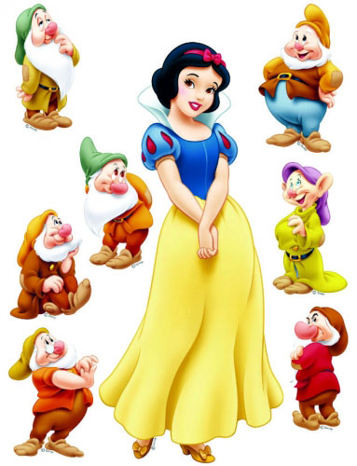
Ce discipline scolare studiază elevii la clasa pregătitoare?

Denumirea disciplinei | Nr. ore
Comunicare în limba română 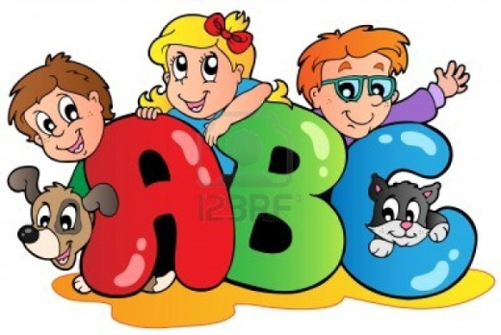 | 5  CLR
Matematică şi explorarea mediului (MEM)  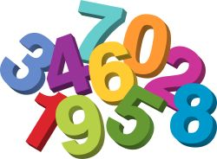 | 3+1=  4  MEM
Dezvoltare personală (DP) | 2
Arte vizuale şi abilităbi practice (AV-AP)  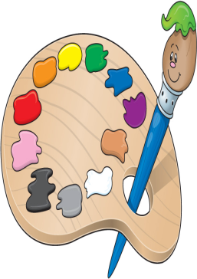 | 2
Muzică si miscare (MM)  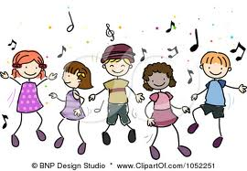 | 2
Limba modernă (engleză)   | 1
Ed . fizică si sport)  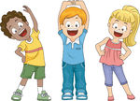 | 2
Religie | 1
Disciplină opțională  TOTAL ORE PE SĂPTĂMÂNĂ | 20

